《经历科学探究过程，积累科学活动经验》
焦溪小科学组教学研讨活动
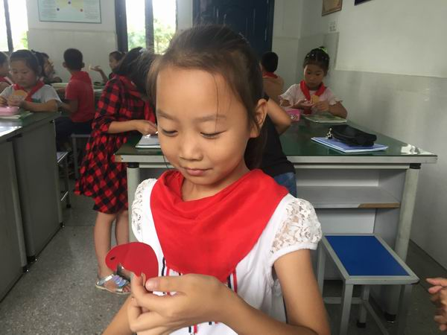
为进一步深化小学科学课程改革，提高科学课堂教学的实效性，9月12日下午，围绕《利用“做中学”理念，提升科学教学中的探究品味》开展校级科学研讨活动。
本课，戴老师教学型态完整，教学设计有想法，学生基于体验提出问题，基于原有经验做出假设，通过实验寻找证据，分析现象得出结论，在教师的组织引导下较为完整地经历了“小小科学家”探究的过程。教师心灵手巧，制作教学具精当，为本课实验教学的开展做好精心准备，成为本课的亮点之一。通过对学生学习状态的观察，发现他们发言积极，参与热情高，学习能动性较好，且有较好的听课常规和实验常规，反映出教师日常实验教学的开展比较到位。就课的教学建议而言，还是需要进一步提升对小学科学培养目标的认知，对建构科学知识之外，儿童还可以有哪些更大可能的发展做出进一步尝试。需要再次提醒的是，实验、观察虽然重要，但是记录中的数据整理，提炼概括同样关键，因为理性思维的培育可能就在其中，这个环节还要多给儿童深度参与的机会。主题聚焦：基于正确理念下的课堂转型如何从校本教研做起我们的课堂如何从“知识本位”的被动学习走向“素养导向”的能动学习。就小学科学而言，需要认识到理科知识的建构过程是发展儿童综合素养的过程，其中包括科学思维的培养，例如归纳思维、对比思维、演绎思维等等。还包括科学精神的培育，例如实事求是，敢于质疑的精神。我们鼓励孩子在参与问题解决中发挥主体作用，灵活应用知识，发展思维，习得方法。通过访谈了解到我校校本教研主要通过综合组上课研课，以及小范围内专职教师集体备课的方式开展，这些都是很好的举措。建议科学校本教研活动可以适度扩大参与范围，做好低段兼职教师的学科辅导，包括科学素养内涵的学习。

